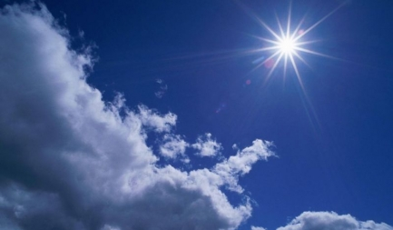

Весной, когда все, казалось бы, должно расцветать
и пробуждаться к жизни, многие люди испытывают вовсе
не подъем, а самый настоящий упадок сил.
«Авитаминоз!»: - привычно вздыхают люди и спешат на первое весеннее солнышко, после чего чувствуют себя еще хуже: голова болит, слезы текут и круглые сутки хочется спать. Почему
же такое долгожданное тепло приводит к таким нежеланным результатам?
Оказывается, дело
в разбалансировке наших органов и систем, которая неизбежна при переходе организма с зимних биоритмов на летние.
К этим не самым благоприятным, хотя и естественным, внутренним процессам свою ложку дегтя добавляет весенняя погода. Весной атмосферное давление, влажность и даже сам состав воздуха отличаются от зимних, другая яркость света, более активное воздействие солнца.
Весной от яркого солнышка
в первую очередь страдают дети, пожилые люди, пациенты, имеющие глазные заболевания или перенесшие операцию на сетчатке или роговице (например, лазерную коррекцию зрения),
а также все без исключения представители европеоидного типа. Коварство облучения избыточной солнечной радиацией в том, что в момент облучения человек ничего не чувствует,
но со временем оно дает о себе знать. Наиболее активна и опасна сине-фиолетовая часть светового спектра, так как она беспрепятственно проходит через роговицу и хрусталик,
а ее избыток приводит
к повреждению сетчатки
Повышенные дозы прямых
и отраженных УФ-излучений могут вызвать очень болезненные солнечные ожоги глаз, острые
и хронические патологии глаза: фотокератит, меланома глаза,
и др.
От разрушительного воздействия УФ-лучей очень сильно страдает хрусталик глаза, который отвечает за фокусировку изображения. Под воздействием ультрафиолета хрусталик теряет прозрачность, и постепенно мутнеет, что ведет
к развитию катаракты.
Необходимо знать, для глаз вреден и слишком яркий свет как таковой. Если вы, прибываете, весь день под активным солнцем,
не позаботившись защитить глаза, фоторецепторный пигмент сетчатки обесцвечивается, и ваше зрение в темноте ухудшается. Кроме этого длительное воздействие вредного
УФ-излучения уменьшает эластичность кожи и способствует появлению морщин .

Признаки ожога сетчатки глаза:
Первыми признаками ожога сетчатки глаза или как еще называют эту проблему «снежной слепоты», являются резь в глазах, снижение качества видимости,
а также выраженный дискомфорт глаз. Если симптомы не проходят
и после того, как вы ушли
с улицы, то нужно обратиться
к врачу.
Несколько рекомендаций по защите глаз и кожи от яркого весеннего солнца:
Защитить глаза
от вредоносного влияния солнца просто, достаточно приобрести солнцезащитные очки.
Современные качественные пластиковые очки также хорошо защищают глаза от агрессивного воздействия солнца,
как и стеклянные.
Пользуйтесь солнцезащитными кремами.
Современная индустрия косметики предлагает огромное множество разнообразных средств, включающих в себя защитные
UV-фильтры. На такой косметике обычно указывается коэффициент их защиты, и чем меньше цифра, тем ниже степень защиты.
Не злоупотребляйте «солнечными ваннами». Можно очень легко получить солнечный ожог.
Употребляйте большое количество жидкости. Постарайтесь снизить общую калорийность продуктов, отдавая предпочтение чистой питьевой воде, овощам, фруктам и рыбе, отказываясь от жирного мяса.

Эти номера нужно помнить
в любой ситуации:
01 ,112-Единая служба экстренного реагирования на чрезвычайные ситуации республики Марий Эл

РГКУ ДПО
«Учебно-методический центр
экологической безопасности
и защиты населения»
ПАМЯТКА

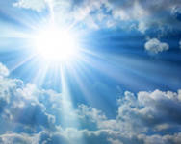

Ослепительное!!!
весеннее солнце

